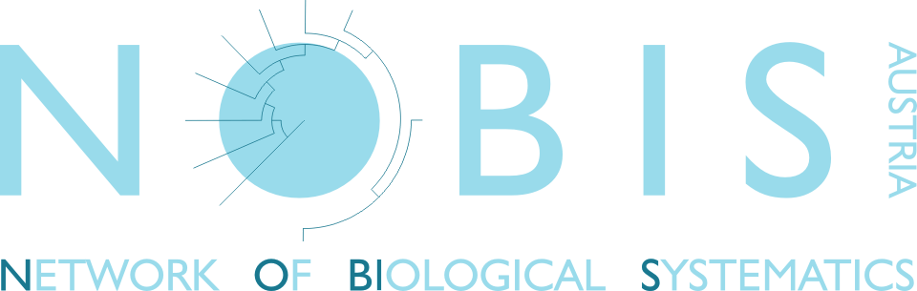

NOBIS Austria hat zum Ziel, die biosystematische Forschung zu fördern. Das Netzwerk will junge WissenschafterInnen erreichen, um diesen die Community zu öffnen, sie in diese zu integrieren und interdisziplinäre Kontakte zu vermitteln. Zu diesem Zweck vergibt NOBIS im Jahr 2020 ein

NOBIS-Stipendium in der Höhe von 3.000,-- Euro,
das die Durchführung eines eigenständigen Forschungsprojekts mit biosystematischem Inhalt unterstützen soll.

- Eingereicht werden können wissenschaftliche Projekte, die sich mit biologischer Systematik beschäftigen und primär an einer österreichischen Forschungseinrichtung durchgeführt werden.
- Zielgruppe sind WissenschafterInnen im Master- oder PhD-Stadium (bis 1 Jahr nach der Promotion) mit Hauptwohnsitz in Österreich.
- Der Projektantrag muss die thematische Eigenständigkeit hervorheben.
- Die Durchführbarkeit des Projekts in finanzieller Hinsicht ist ein wesentliches Entscheidungskriterium und muss aus dem Antrag ersichtlich sein. Ohne das NOBIS-Stipendium sollte das Projekt nicht durchführbar sein, was eine Ko-Finanzierung durch andere Projekte oder Förderungen nicht ausschließt.
- Das Projekt sollte noch in der Planungsphase sein oder kürzlich begonnen haben; zeitlich fortgeschrittene Projekte in der Auswertungsphase oder abgeschlossene Projekte werden nicht gefördert.
- Die Wahl erfolgt durch die Mitglieder des Vorstands und des Beirats von NOBIS-Austria unter Ausschluss der Öffentlichkeit.
- Mit der Einreichung akzeptieren alle am Auswahlverfahren teilnehmenden Personen sämtliche in dieser Ausschreibung enthaltenen Bedingungen. Es besteht kein Rechtsanspruch auf die Zuerkennung des Stipendiums.

Einreichung: per E-Mail an dominique.zimmermann@nhm-wien.ac.at

Einreichfrist: 01. September 2020

Weitere Voraussetzungen für die Einreichung und formale Vorgaben:
- Ausgefülltes Bewerbungsformular (in Englisch)
- Einseitiger Lebenslauf (Arial 11 pt, 1.5 Zeilenabstand; ohne Publikationsliste)
- Mitgliedschaft bei NOBIS Austria (zum Zeitpunkt der Einreichung)
- Promotion nicht mehr als 1 Jahr zurückliegend
- Präsentation des Projektvorhabens als Vortrag bei der NOBIS-Jahrestagung in Graz

Die Auszahlung erfolgt in zwei Tranchen. 2500 Euro des Stipendiums werden im Rahmen des jährlichen Treffens des Vereins übergeben. Weitere 500 Euro erhält der/die Kandidatin nach einem Jahr nach Vorlage eines kurzen Projektberichts. Das Projekt muss zu diesem Zeitpunkt allerdings nicht abgeschlossen sein!

The goal of NOBIS Austria is to support research in biosystematics. The network furthermore aims to involve young colleagues in the scientific community and to foster interdisciplinary communication. To this end, in 2020, NOBIS once again awards the

NOBIS Grant of 3,000 Euro
to enable early-career researchers to carry out an independent scientific project with a focus on biosystematics.

- The proposed scientific project should be on biological systematics and primarily be conducted at an Austrian institution.
- The target group is Master and PhD students (up to one year after PhD completion) with their main residence in Austria.
- The project proposal should demonstrate the topical independence of the project (i.e., that it is a stand-alone project).
- The financial feasibility of the project is an essential criterion and has to be described in the proposal. The proposal should therefore demonstrate that the project cannot be realised without the NOBIS grant, although financial support from other sources is allowed.
- Eligible projects are those that are planned out but have not yet commenced, and those that have commenced but are still in the stages of analysis. Studies for which analyses have been completed are no longer eligible.
- The election of the awardee is done by members of the executive board of NOBIS and is closed to the public.
- Upon submission, the applicant accepts all conditions outlined in the present call and accepts that no legal claim to the grant exists.

Submission: per email to dominique.zimmermann@nhm-wien.ac.at

Deadline for submission: September 1st 2020

Further requirements for submission and guidelines:
- Completed application form (in English)
- Curriculum vitae (one page, Arial 11 pt, 1.5 line spacing; without list of publications)
- NOBIS Austria membership (at the time of proposal submission)
- Maximum one year after award of the PhD degree
- Presentation of the project idea as a talk at the annual meeting of NOBIS Austria in Graz

The grant is disbursed in two instalments: 2.500 euros of the grant are awarded at the next annual meeting, another 500 euros one year later after the submission of a short project report, although the project does not have to be finished by this time.

